

I.V.G. di MONZA S.r.l.
ISTITUTO VENDITE GIUDIZIARIE S.r.l.

20900 MONZA – via Aspromonte, 15

Tel. 039-2842611 Fax 039-2842927
E-Mail: info@ivgmonza.it - www.ivgmonza.it

VENERDI’ 06 GIUGNO 2014 DALLE ORE 15,30

IN MONZA VIA ASPROMONTE N. 15 C/O LA SEDE I.V.G.

TRIBUNALE DI MONZA

R.G.E. 3970/13 – LOTTO 51/14 :

Materiale plastico neutro in granuli mod. "Hybrid 101 e 103 Resin" per un peso complessivo di Kg. 946.125 stoccati in 1305 pallet (BASE 100 X 110 cm), di cui:

- N° 208 Pallet per un totale di Kg. 150.800 mod. Hybrid 103
- N° 1.097 Pallet per un totale di Kg. 795.325 mod. Hybrid 101

BASE D’ASTA : € 473.063,00
Rilancio minimo: € 2.000,00
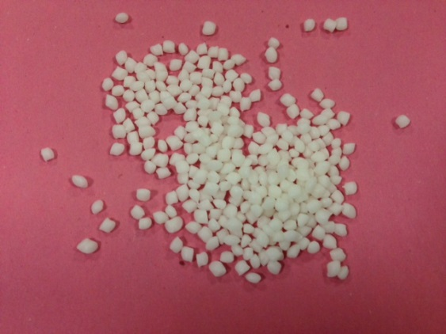
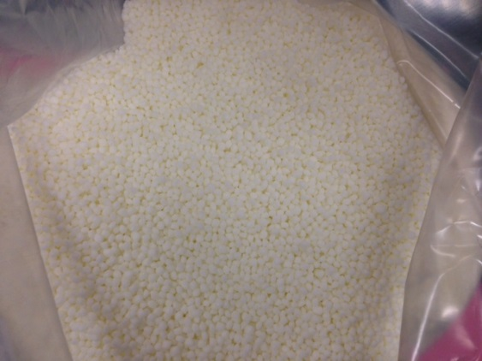

SI INFORMA CHE IL MATERIALE PLASTICO E’ ALLO STATO ESTERO E PERTANTO DEVONO ESSERE ASSOLTI I DAZI DOGANALI 6,5% E L’IVA DOVUTA PER LEGGE 22%

IN CASO DI UTILIZZO DEL DEPOSITO IVA (ART. 50 BIS D.L. 331/93)
L’IVA POTRA’ ESSERE ASSOLTA SUCCESSIVAMENTE ALLO SDOGANAMENTO TRAMITE REVERSE CHARGE
LA VISIONE DEI BENI POTRA’ ESSERE EFFETTUATA PREVIO APPUNTAMENTO TELEFONANDO ALLO 0392842611 OPPURE INVIANDO UNA RICHIESTA ALL’INDIRIZZO MAIL info@ivgmonza.it

LE FOTOGRAFIE E LA SCHEDA TECNICA DEL PRODOTTO E’ VISIBILE SUI SITI INTERNET www.ivgmonza.it – www.astagiudiziaria.com

LA VENDITA VERRA’ EFFETTUATA IN UNICO LOTTO OVVERO IN MANCANZA DI OFFERTE POTRA’ ESSERE EFFETTUATA PER SINGOLI LOTTI CON QUANTITATIVO MINIMO COSTITUITO DA 32 PALLET (KG. 23.200) PER LOTTO E CON BASE D’ASTA PARI AD € 0,50 AL KG. AL NETTO DI OGNI ONERE FISCALE.

LE OFFERTE IRREVOCABILI DI ACQUISTO DOVRANNO ESSERE DEPOSITATE PRESSO LA SEDE I.V.G. ENTRO E NON OLTRE LE ORE 18.00 DEL 05/06/2014

MODALITA’ PER LA PRESENTAZIONE DELLE OFFERTE :
“Le offerte d’acquisto dovranno essere effettuate per iscritto, e dovranno essere depositate in busta chiusa, presso la sede dell’Istituto Vendite Giudiziarie in Monza, via Aspromonte 15, anche a mezzo posta o corriere, entro le ore 18 del giorno precedente la data della vendita. All’offerta, all’interno della busta, deve essere allegata una fotocopia del documento d’identità dell’offerente (fotocopia del certificato del Registro delle Imprese se si tratta d’impresa), nonché un assegno circolare non trasferibile intestato a “Istituto Vendite Giudiziarie di Monza” per un importo pari al 10% (per cento) del prezzo offerto, a titolo di cauzione, che sarà trattenuta in caso di rifiuto dell’acquisto. Ove l’offerta riguardi più lotti ai sensi dell’articolo precedente, può versarsi una sola cauzione, determinata con riferimento al lotto di maggior prezzo. Sulla busta deve essere indicata la sigla “IVG”, un motto o uno pseudonimo dell’offerente che consenta a lui solo di riconoscere la busta e la data della vendita. Nessuna altra indicazione -né numero o nome della procedura né il bene per cui è stata fatta l’offerta né l’ora della vendita o altro- deve essere apposta sulla busta.

PER ULTERIORI INFORMAZIONI TEL. ALLO 039/2842611

